اختبار منتصف المدة في مادة العلوم الحياتية للصف التاسع الاساسي/ف1
الاسم:........................................... التاريخ : 15/10 /2026
السؤال الاول : التجربة التالية تصف اختبار تأثير زيادة نسبة النيتروجين في الاسمدة على نمو النبات. اجرى العالم تجربته على نبات البازيلاء حيث قام بزراعة نباتات البازيلاء وبعد نموها قسمها الى مجموعتين ( أ ) و ( ب ) أضاف الى المجموعه ( أ ) سماد يحتوي كمية اضافية من النيتروجين , واضاف الى المجموعه ( ب) سماد لا يحتوي كمية اضافية من النيتروجين- كمية معتدلة- وبعد شهر كانت النتيجة كما يظهر في الشكل
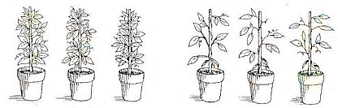

مجموعه ب | مجموعه أ

بعد دراستك للتجربة عيني ما يلي : ( 6 علامات )
1-صياغة الفرضية......................................................................................................................
2-رقم العينه التجريبية : (.......................................) / رقم العينة الضابطة : (....................................)
3-المتغير المستقل : (.................................................. ) / المتغير التابع: (........................................)
4-العامل الثابت: (...........................................................................................................
السؤال الثاني :الشكل المرافق يمثل المجهر المركب اجيبي عن الاسئلة المرافقه: ( 5 علامات )
1-عيني الاجزاء المشار اليها بأسهم؟ | 
2-حددي مبدأ عمل هذا المجهر؟
3-اذا كان طول الصورة المشاهدة بالمجهر 2000مم,وكان طول العينة الحقيقي 50مم ,احسبي قوة تكبير العينة؟

السؤال الثالث: اكملي جدول المقارنة: ( 3 علامات)
TEM | SEM
 |  | مصدر الطاقة
 |  | نوع الصورة المتكونة

السؤال الخامس: اكتبي المصطلح الذي تشير اليه كل عبارة من الاتية: (4 علامات)
1-....................................................تسمى التجربة التي يدرس بها العلماء عوامل محددة.
2-...................................................علم يهتم بمعالجة الكائنات والخلايا جينيا لانتاج المواد المختلفة كالهرمونات.
3-.................................................أقصر مسافة بين نقطتين يمكن بها التمييز بها على انهما نقطتين منفصلتين.
4-................................................المحتوى الهلامي السائل في الخلية دون تواجد العضيات.
السؤال السادس : اذكري مثالا واحدا على كل من : (4 علامات)
1-أهمية للعلوم الحياتية في المجال الصحي..............................................................................................
2-احدى تطبيقات الحاسوب في العلوم الحياتية......................................................................................
3-مثال على البيانات النوعية ............................................................................................................
4-الخلايا التي يكثر فيها وجود الاجسام الحالة .......................................................................................

السؤال الرابع : اختاري الاجابة الصحيحة بوضع اشارة في المربع المناسب: (4 علامات )
التراكيب / العضيات | الخلية النباتية | الخلية الحيوانية
المريكزات
الميتوكندريا
اجسام جولجي
البيروكسيسوم

السؤال الثالث: اعين اسم العضي ووظيفته لكل من الاشكال التالية: (4 علامات)
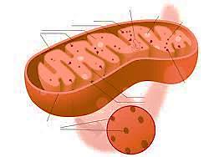 | 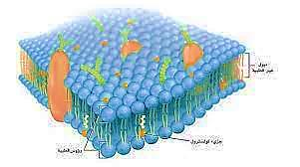
اسم التركيب :  الوظيفة: | اسم التركيب:  الوظيفة:
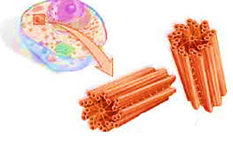 | 
اسم التركيب :  الوظيفة: | اسم التركيب :  الوظيفة:

